Правила поведения на улице

1. Всегда предупреждай родителей куда идёшь, с кем и когда вернёшься. Это очень важно - только тогда тебе смогут помочь в случае опасности!
2. Не ходи один по улице в тёмное время суток. Если сложилась такая ситуация, иди только по ярко освещённым местам. Если твой путь лежит через тёмные и узкие переулки, позвони родителям и попроси тебя встретить.
3. Не привлекай к себе внимание, громко слушая музыку по телефону и т.д.
4. Не надевай дорогие броские украшения, если собираешься идти куда-то без взрослых.
5. Нельзя вешать ключи от квартиры на шею и нельзя закреплять их на поясе брюк, для этой цели лучше сделать специальный кармашек.
6. Завидев компанию молодых людей, лучше перейти на другую сторону, и ни в коем случае не вступать с ними в разговор.
7. Никогда и ни при каких обстоятельствах не вступай в перебранку в общественном месте.
8. Если на улице к тебе подошли люди и спрашивают, как найти улицу, можешь объяснить, как дойти, или набросать план, но ни в коем случае не провожай их.
9. Если на улице незнакомец предлагает тебе посмотреть что-либо или помочь донести сумку, обещая заплатить, ты должен ответить категорическим отказом.
11. Если видишь тормозящую машину, ты должен как можно дальше отойти от нее и ни в коем случае не садиться, даже если улица, разыскиваемая водителем машины, тебе по пути.
12. Если тебе показалось, что тебя кто-то преследует, то следует перейти на другую сторону дороги, зайти в магазин, на автобусную остановку, обратиться к любому взрослому человеку или привлечь внимание прохожих.
13. Не залезай во время игр в стоящие бесхозные машины, подвалы и другие подобные места.
14. Если тебе угрожает опасность, не стесняйся звать на помощь и защищаться (громко кричи «на помощь»)!
15. В общественных местах необходимо строго соблюдать общественный порядок, правила уличного движения и пользования городским и другими видами транспорта.
16. Будь вежливым со старшими, внимательным к лицам преклонного возраста, инвалидам и маленьким детям.
17. Бережно относится к государственному и общественному имуществу.
18. Соблюдай чистоту на улицах и в общественных местах.
19. Удерживай товарищей от недостойных поступков.
20. Не участвуй в несанкционированных уличных шествиях, нарушающих общественный порядок;
21. Нельзя играть в азартные игры, распивать спиртные напитки.
22. Бережно относись к зелёным насаждениям, не порть газоны и клумбы, стены домов и подъездов.

Грубое нарушение Правил дорожного движения пешеходами, невнимательность и спешка, незнание навыков безопасного поведения на дорогах стали причиной многих дорожно-транспортных происшествий.
Как показывают исследования, на 90% действия водителя зависят от получаемой им визуальной информации. В тёмное время человеческий глаз воспринимает лишь 5% от того, что он в состоянии различить днём.
Многие пешеходы не обозначают себя световозвращающими элементами, чем подвергают себя опасности, так как водитель заметит их только в тот момент, когда пешеход будет освещен светом фар транспортного средства.
Для того чтобы улучшить видимость человека на дороге в темное время суток пешеходу необходимо обозначить себя световозвращающими элементами.
Обозначенный пешеход виден в ближнем свете фар на расстоянии 140-150 метров, в дальнем - 300-400 метров. И водитель может предотвратить наезд на него, т.е. снизить скорость движения, быть более внимательным и т.д.

Переходя проезжую часть дороги, пешеход не должен замедлять движение или останавливаться на ней, поскольку это повышает опасность наезда. В местах, где отсутствуют тротуары или обочины пешеходы могут двигаться по проезжей части навстречу потоку транспортных средств, чтобы видеть приближающийся автомобиль и своевременно уступить ему дорогу. В таких случаях пешеход должен идти как можно ближе к краю проезжей части, чтобы занимать минимальное пространство и не препятствовать движению транспортных средств.

Черемховское районное муниципальное образование

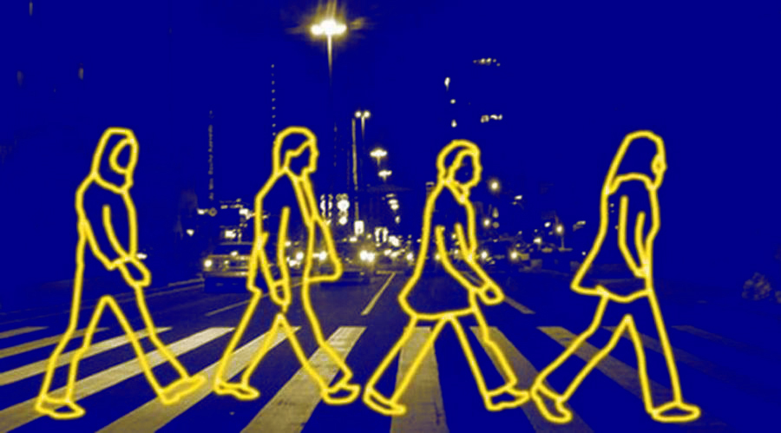

Правила поведения на улице и в темное время суток

2020

